平成３０年９月７日
一般社団法人青森県発明協会

「サイエンス体験フェア２０１８」出展企業・団体募集要領

１ 趣 旨
子どものたち豊かな科学的発想や創造性を育み、青森県の将来の産業振興を担うものづくり人財の育成を図るため、県内の子どもたちやその保護者を対象としたサイエンス体験フェア２０１８を開催するにあたり、会場内において企業の技術（ものづくり、科学、プログラミング関連）を活かした体験教室を実施する企業や団体を募集します。

２ 主 催
青森県 （実施：一般社団法人青森県発明協会）

３ 日時･場所
平成３０年１１月２３日（金） １０時００分～１６時００分
青森県総合社会教育センター ２階大研修室（青森市荒川藤戸119-7）

４ 実施条件
（１）時間：１０時００分～１６時００分
（２）対象：小学生～中学生
体験内容あわせて、年齢制限を設定することもできます。
（例：小学３年生以上）
（３）内容：ものづくりや科学、プログラミングに関連した体験
（４）設定定員：内容によりますが、１５～３０名程度を想定
（例：８名×３回）
（５）机椅子の配置イメージ：下図のとおり
体験の内容に合わせ、机の数、配置を変更します。
スクリーン、プロジェクター等も使用可能です。
（６）経費負担：御相談させていただきます。

＜配置イメージ＞
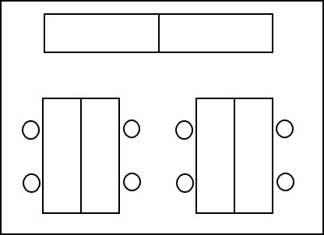
□：机（60㎝×180㎝）
○：イス

５ 募集企業・団体数
ものづくり：１社・団体程度
科学・プログラミング体験：各３社・団体程度

６ 募集期間
平成３０年９月７日（金）～９月２８日（金）まで

７ 申込方法
別添申込書に必要事項を記入し、下記担当までメールやＦＡＸ等によりお申込ください。

８ その他の会場内ブース
（１）発想力育成教室
与えられた課題の解決にむけて、自由な発想で工作に取り組みます。
体験をとおして、子ども達に発明や工夫の楽しさを感じてもらいます。

（２）少年少女発明クラブ活動PRコーナー
県内少年少女発明クラブの活動について紹介します。

担当：一般社団法人青森県発明協会 山本(県新産業創造課知的財産支援Ｇ)
〒030-8570 青森市長島１丁目１－１ 青森県庁北棟１Ｆ
E-mail michiko_asari@pref.aomori.lg.jp
TEL 017-762-7351 / FAX 017-762-7352

